Resolución del Pleno del Instituto de Transparencia, Acceso a la Información Pública y Protección de Datos Personales del Estado de México y Municipios, con domicilio en Metepec, Estado de México, de fecha siete de octubre de dos mil veinte.

VISTO el expediente formado con motivo del recurso de revisión 03352/INFOEM/IP/RR/2019, promovido por el C. xxxxxx xxxxxxxx xxxxxxxxx, en lo sucesivo EL RECURRENTE, en contra de la respuesta del Ayuntamiento de Nextlalpan, en lo sucesivo EL SUJETO OBLIGADO, se procede a dictar la presente resolución con base en lo siguiente:

RESULTANDO

I. En fecha tres de agosto de dos mil veinte, EL RECURRENTE presentó a través del Sistema de Acceso a la Información Mexiquense, en lo subsecuente EL SAIMEX ante EL SUJETO OBLIGADO, la solicitud de acceso a la información pública, a la que se le asignó el número de expediente 00155/NEXTLAL/IP/2020, por medio del cual requirió:

“Mediante esta herramiente ciudadana me gustaría solicitar la siguiente información, Curriculum de los siguientes servidores públicos: Presidenta Muncipal Sindico municipal Contralor municipal del Lic Jose Luis Zamorano Martínez y del jefe de la Unidad de Transparencia” (Sic)

MODALIDAD DE ENTREGA: Vía SAIMEX.

II. Con base en el detalle de seguimiento del SAIMEX, se advierte que en fecha veintiuno de agosto de dos mil veinte, la Unidad de Transparencia del SUJETO OBLIGADO, turnó mediante requerimientos, el contenido de la solicitud de información a los Servidores Públicos Habilitados que consideró competentes, tal y como se aprecia de la imagen:
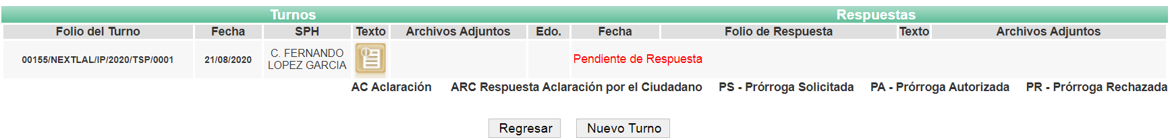

III. De las constancias que obran en EL SAIMEX, se advierte que en fecha veinticuatro de agosto de dos mil veinte, el Responsable de la Unidad de Transparencia del SUJETO OBLIGADO dio respuesta a la solicitud de información, en los siguientes términos:

“…
En respuesta a la solicitud recibida, nos permitimos hacer de su conocimiento que con fundamento en el artículo 53, Fracciones: II, V y VI de la Ley de Transparencia y Acceso a la Información Pública del Estado de México y Municipios, le contestamos que:
mediante a la solicitud de informacion me permito hacerle de su conocimiento que Con respecto a lo solicitado esto no pueden ser proporcionados debido al Acuerdo emitido en fecha 18 de Agosto del presente año por el Comité de Transparencia del Municipio de Nextlalpan de F.S.S., en el cual se ordena clasificar por un periodo de cinco años la información reservada,
ATENTAMENTE
LIC NATHANAEL ABDI HERNANDEZ HERRERA” (sic)

IV. Inconforme con la respuesta, el veinticuatro de agosto de dos mil veinte, EL RECURRENTE interpuso el recurso de revisión objeto del presente estudio, el cual fue registrado en EL SAIMEX y se le asignó el número de expediente 03352/INFOEM/IP/RR/2020, en el que señaló como acto impugnado:

“El sujeto obligado del municipio me niega el acceso a la información.” (Sic)

Asimismo, como razones o motivos de inconformidad:

“El sujeto obligado me niega el acceso a la información ya que ha clasificado de forma reservada una información púublica que debería de estar a disposición del ciudadano.” (sic)

V. El veinticuatro de agosto de dos mil veinte, el recurso de que se trata se envió electrónicamente al Instituto de Transparencia, Acceso a la Información Pública y Protección de Datos Personales del Estado de México y Municipios y con fundamento en el artículo 185, fracción I de la Ley de Transparencia y Acceso a la Información Pública del Estado de México y Municipios, se turnó, a través del SAIMEX, a la Comisionada EVA ABAID YAPUR, a efecto de decretar su admisión o desechamiento.

VI. De las constancias del expediente electrónico del SAIMEX, se advierte que en fecha veintiocho de agosto de dos mil veinte, se acordó la admisión a trámite del recurso de revisión que nos ocupa, así como la integración del expediente respectivo, mismo que se puso a disposición de las partes, para que en un plazo máximo de siete días hábiles conforme a lo dispuesto por el artículo 185 de la Ley de Transparencia y Acceso a la Información Pública del Estado de México y Municipios, manifestaran lo que a su derecho conviniera, a efecto de presentar pruebas y alegatos; así como para que EL SUJETO OBLIGADO rindiera su Informe Justificado.

VII. Conforme a las constancias del SAIMEX se desprende que atento a lo dispuesto en el artículo 185 de la Ley de Transparencia y Acceso a la Información Pública del Estado de México y Municipios, dentro del término legalmente concedido al RECURRENTE, éste no realizó manifestación alguna, ni presentó pruebas o alegatos, así como tampoco EL SUJETO OBLIGADO rindió su Informe Justificado, tal y como se aprecia en la siguiente imagen:

VIII. Una vez analizado el estado procesal que guardaba el expediente, en fecha veintinueve de septiembre de dos mil veinte, la Comisionada Ponente acordó el cierre de instrucción; así como, la remisión del mismo a efecto de ser resuelto, de conformidad con lo establecido en el artículo 185, fracciones VI y VIII de la Ley de Transparencia y Acceso a la Información Pública del Estado de México y Municipios.

CONSIDERANDO

PRIMERO. Competencia. Este Instituto de Transparencia, Acceso a la Información Pública y Protección de Datos Personales del Estado de México y Municipios, es competente para conocer y resolver el presente recurso, conforme a lo dispuesto en los artículos 6, Letra A de la Constitución Política de los Estados Unidos Mexicanos; 5, párrafos vigésimo, vigésimo primero y vigésimo segundo, fracciones IV y V de la Constitución Política del Estado Libre y Soberano de México; 1, 2, fracción II, 13, 29, 36, fracciones I y II, 176, 178, 179, 181, párrafo tercero y 185 de la Ley de Transparencia y Acceso a la Información Pública del Estado de México y Municipios; y 9, fracciones I y XXIV y 11 del Reglamento Interior del Instituto de Transparencia, Acceso a la Información Pública y Protección de Datos Personales del Estado de México y Municipios; toda vez que se trata de un recurso de revisión interpuesto por un ciudadano en términos de la Ley de la materia.

SEGUNDO. Interés. El recurso de revisión fue interpuesto por parte legítima, en atención a que se presentó por EL RECURRENTE, quien es la misma persona que formuló la solicitud de acceso a la información pública al SUJETO OBLIGADO.

TERCERO. Oportunidad. El recurso de revisión fue interpuesto dentro del plazo de quince días hábiles contados a partir del día siguiente al en que EL RECURRENTE tuvo conocimiento de la respuesta impugnada, tal y como lo prevé el artículo 178 de la Ley de Transparencia y Acceso a la Información Pública del Estado de México y Municipios, que establece:

“Artículo 178. El solicitante podrá interponer, por sí mismo o a través de su representante, de manera directa o por medios electrónicos, recurso de revisión ante el Instituto o ante la Unidad de Transparencia que haya conocido de la solicitud dentro de los quince días hábiles, siguientes a la fecha de la notificación de la respuesta.
A falta de respuesta del sujeto obligado, dentro de los plazos establecidos en esta Ley, a una solicitud de acceso a la información pública, el recurso podrá ser interpuesto en cualquier momento, acompañado con el documento que pruebe la fecha en que presentó la solicitud.
En el caso de que se interponga ante la Unidad de Transparencia, ésta deberá remitir el recurso de revisión al Instituto a más tardar al día siguiente de haberlo recibido.”

En efecto, atendiendo a que EL SUJETO OBLIGADO notificó la respuesta a la solicitud de información pública el veinticuatro de agosto de dos mil veinte; en consecuencia, el plazo de quince días hábiles que el artículo 178 de la ley de la materia otorga al RECURRENTE para presentar el recurso de revisión, transcurrió del cuatro al veinticuatro de agosto de dos mil veinte, sin contemplar en el cómputo los días siete, ocho, catorce, quince, veintiuno y veintidós de marzo; dieciocho, diecinueve, veinticinco y veintiséis de julio; así como, uno y dos de agosto de dos mil veinte, por corresponder a sábados y domingos, considerados como días inhábiles, en términos del artículo 3, fracción X de la Ley de Transparencia y Acceso a la Información Pública del Estado de México y Municipios; así como, los días veinte, veintiuno, veintidós, veintitrés, veinticuatro, veintisiete, veintiocho, veintinueve, treinta y treinta y uno de julio por corresponder al primer periodo vacacional en términos del Calendario Oficial en Materia de Transparencia, Acceso a la Información Pública y Protección de Datos Personales del Estado de México y Municipios, publicado en el Periódico Oficial “Gaceta del Gobierno”, el diecinueve de diciembre de dos mil diecinueve; y, del treinta de junio al diecisiete de julio de dos mil veinte; por suspensión de plazos, ante la situación de la epidemia de la enfermedad generada por el virus SARS-CoV-2 (COVID-19), que originó la emergencia sanitaria por causa de fuerza mayor y medidas de seguridad.

En ese tenor, si el recurso de revisión que nos ocupa, se interpuso el veinticuatro de agosto de dos mil veinte, éste se encuentra dentro de los márgenes temporales previstos en el citado precepto legal y, por tanto, se considera oportuno.

CUARTO. Procedibilidad. Del análisis efectuado, se advierte la procedibilidad del presente recurso de revisión, en razón de acreditación plena de todos y cada uno de los elementos formales exigidos por el artículo 180 de la Ley de Transparencia y Acceso a la Información Pública del Estado de México y Municipios, en atención a que fue presentado mediante el formato visible en EL SAIMEX.

QUINTO. Estudio y resolución del asunto. Una vez determinada la vía sobre la que versará el presente recurso y previa revisión del expediente electrónico formado en EL SAIMEX, con motivo de la solicitud de información y del recurso a que da origen, es conveniente analizar si la respuesta del SUJETO OBLIGADO cumple con los requisitos y procedimientos del derecho de acceso a la información pública.

Por lo que, es conveniente recordar que el particular requirió del SUJETO OBLIGADO el currículum vitae, de la Presidenta Municipal, Síndico Municipal, Contralor Municipal, Jefe de la Unidad de Transparencia y del Licenciado José Luis Zamorano Martínez.

Atento a ello, EL SUJETO OBLIGADO mediante respuesta manifiesta que la información requerida se encontraba clasificada como reservada por un periodo de cinco asimismo, adjunta un archivo electrónico mismo que contiene un Acuerdo de Clasificación de fecha dieciocho de agosto de dos mil veinte mismo que es del contenido siguiente:
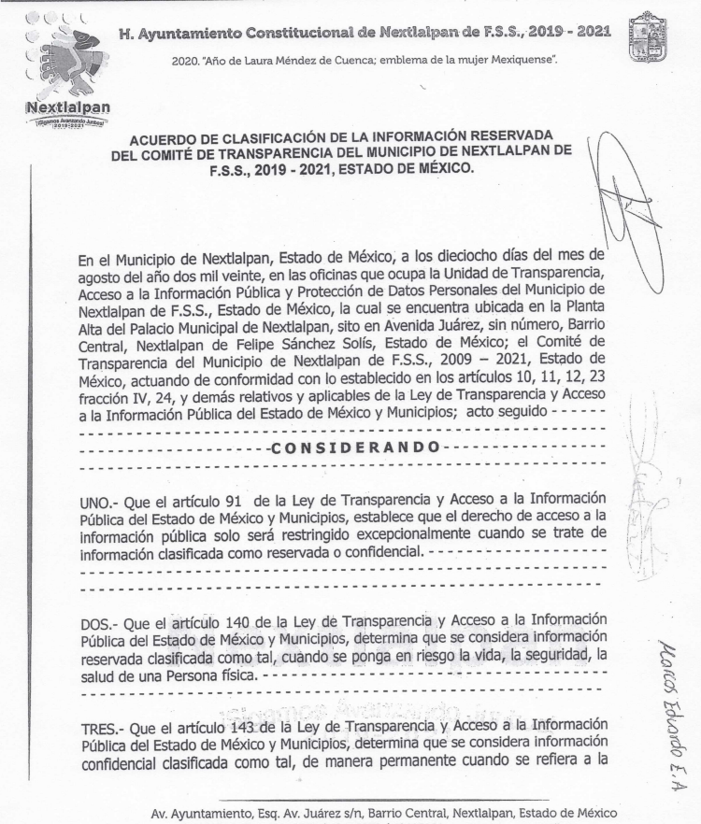
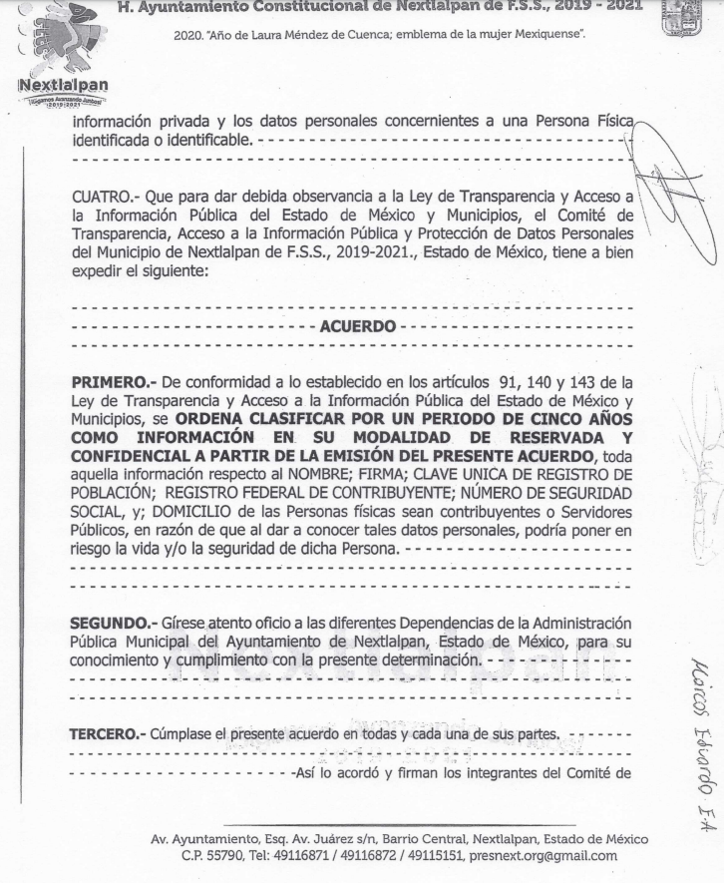


De lo anterior, se advierte que el particular interpuso el presente medio de defensa mismo en donde toralmente se inconforma del hecho de que EL SUJETO OBLIGADO, no haya remitido información alguna.

Posteriormente, podemos observar que EL SUJETO OBLIGADO, fue omiso en rendir su Informe Justificado, al igual que el particular en realizar las manifestaciones que a su derecho conviniera.

Aunado a lo anterior, es menester aclarar que el particular requiere en específico del Licenciado José Luis Zamorano Martínez mismo que esta Ponencia se dio a la tarea de investigar el cargo que ocupa el servidor público, es por ello que dentro del IPOMEX del SUJETO OBLIGADO dentro del apartado del directorio de todos los servidores públicos se advierte que quien se desempeña como Comisario de Seguridad Pública y Seguridad se llama Jorge Luis Zamorano Martínez servidor público del cual el particular requiere información, es por ello que de conformidad con los artículos 13 y 181 de la Ley de la materia el estudio se basará en dicho servidor público y no de “José Luis Zamorano Martínez” como es mencionado en la solicitud.

Una vez precisado lo anterior, se refiere que se obvia el análisis de la competencia por parte del SUJETO OBLIGADO, para generar, administrar o poseer la información solicitada, dado que éste no niega contar con la misma, sino por el contrario, hace referencia que no ha logrado recabar el total de la información.

En efecto, el hecho de que EL SUJETO OBLIGADO haya asumido contar con la información pública solicitada, aun y cuando manifiesta que se encuentra reservada, acepta que la genera, posee y administra, en ejercicio de sus funciones de derecho público, motivo por el cual se actualiza el supuesto jurídico, previsto en el artículo 12 de la Ley de Transparencia y Acceso a la Información Pública del Estado de México y Municipios.

“Artículo 12. Quienes generen, recopilen, administren, manejen, procesen, archiven o conserven información pública serán responsables de la misma en los términos de las disposiciones jurídicas aplicables.

Los sujetos obligados sólo proporcionarán la información pública que se les requiera y que obre en sus archivos y en el estado en que ésta se encuentre. La obligación de proporcionar información no comprende el procesamiento de la misma, ni el presentarla conforme al interés del solicitante; no estarán obligados a generarla, resumirla, efectuar cálculos o practicar investigaciones.”

Así, el estudio de la naturaleza jurídica de la información pública solicitada, tiene por objeto determinar si ésta la genera, posee o administra EL SUJETO OBLIGADO; sin embargo, en aquellos casos en que éste la asume, a nada práctico nos conduciría su estudio, ya que se insiste, dicha información, fue admitida por el mismo; por lo que, la genera, posee y administra, en ejercicio de sus funciones de derecho público, motivo por el cual, se actualiza el supuesto jurídico, previsto en el artículo 12 de la Ley de la materia, anteriormente referido.

Ahora bien, derivado que la solicitud se encuentra relacionada con Currículums, es importante referir que dicho documento deriva de la información contenida en el currículum vítae, el cual es una locución latina que literalmente significa “carrera de la vida”, y que la Real Academia Española de la Lengua ha definido como “la relación de los títulos, honores, cargos, trabajos realizados y datos biográficos que califican a una persona”; por ello, conviene precisar que en dicho currículum además de señalar datos personales de los particulares, se citan los estudios realizados o nivel académico, así como su experiencia laboral que incluye los cargos ocupados, períodos y sus funciones.

Asimismo, es importante destacar que información requerida por el particular es considerada como una de las obligaciones de transparencias comunes que los Sujetos Obligados tienen el deber de poner a disposición del público de manera permanente y actualizada de forma sencilla, precisa y entendible, en los respectivos medios electrónicos, de acuerdo con sus facultades, atribuciones, funciones u objeto social, según corresponda; esto conforme a lo establecido en el artículo 92 de la de la Ley de Transparencia y Acceso a la Información Pública del Estado de México y Municipios, en su fracción XXI, que refiere:

“Artículo 92. Los sujetos obligados deberán poner a disposición del público de manera permanente y actualizada de forma sencilla, precisa y entendible, en los respectivos medios electrónicos, de acuerdo con sus facultades, atribuciones, funciones u objeto social, según corresponda, la información, por lo menos, de los temas, documentos y políticas que a continuación se señalan:
…
XXI. La información curricular, desde el nivel de jefe de departamento o equivalente, hasta el titular del sujeto obligado, así como, en su caso, las sanciones administrativas de que haya sido objeto;
…”
(Énfasis añadido)

Ahora bien, respecto al periodo de publicación y lo que debe contener dicha información curricular, es importante traer a contexto los Lineamientos Técnicos Generales para la Publicación, Homologación y Estandarización de la Información de las Obligaciones establecidas en el Título Quinto y en la fracción IV del artículo 31 de la Ley General de Transparencia y Acceso a la Información Pública, los cuales refieren lo siguiente:

“XVII. La información curricular desde el nivel de jefe de departamento o equivalente hasta el titular del sujeto obligado, así como, en su caso, las sanciones administrativas de que haya sido objeto

La información que los sujetos obligados deberán publicar en cumplimiento a la presente fracción es la curricular no confidencial relacionada con todos los(as) servidores(as) públicos(as) y/o personas que desempeñen actualmente un empleo, cargo o comisión y/o ejerzan actos de autoridad en el sujeto obligado –desde nivel de jefe de departamento o equivalente y hasta el titular del sujeto obligado–, que permita conocer su trayectoria en el ámbito laboral y escolar.

Por cada servidor(a) público(a) se deberá especificar si ha sido acreedor a sanciones administrativas definitivas y que hayan sido aplicadas por autoridad u organismo competente. Si es el caso, se deberá realizar la aclaración de que no ha recibido sanción administrativa alguna mediante una nota fundamentada, motivada y actualizada al periodo que corresponda.

_________________________________________________________________________
Periodo de actualización: trimestral
En su caso, 15 días hábiles después de alguna modificación a la información de los servidores públicos que integran el sujeto obligado, así como su información curricular
Conservar en el sitio de Internet: información vigente
Aplica a: todos los sujetos obligados
_________________________________________________________________________

Criterios sustantivos de contenido
Criterio 1 Ejercicio
Criterio 2 Periodo que se informa (fecha de inicio y fecha de término con el formato día/mes/año)
Criterio 3 Denominación del puesto (de acuerdo con el catálogo que en su caso regule la actividad del sujeto obligado)
Criterio 4 Denominación del cargo (de conformidad con nombramiento otorgado)
Criterio 5 Nombre del servidor(a) público(a), integrante y/o, miembro del sujeto obligado, y/o persona que desempeñe un empleo, cargo o comisión y/o ejerza actos de autoridad (nombre[s], primer apellido, segundo apellido)
Criterio 6 Área de adscripción (de acuerdo con el catálogo que en su caso regule la actividad del sujeto obligado)
Respecto a la información curricular del (la) servidor(a) público(a) y/o persona que desempeñe un empleo, cargo o comisión en el sujeto obligado se deberá publicar:
Criterio 7 Escolaridad, nivel máximo de estudios concluido y comprobable (catálogo):Ninguno/Primaria/Secundaria/Bachillerato/Carrera técnica/Licenciatura/Maestría/Doctorado/Posdoctorado/Especialización
Criterio 8 Carrera genérica, en su caso
Respecto de la experiencia laboral especificar, al menos, los tres últimos empleos, en donde se indique:
Criterio 9 Periodo (mes/año de inicio y mes/año de conclusión)
Criterio 10 Denominación de la institución o empresa
Criterio 11 Cargo o puesto desempeñado
Criterio 12 Campo de experiencia
Criterio 13 Hipervínculo al documento que contenga la información relativa a la trayectoria del (la) servidor(a) público(a), que deberá contener, además de los datos mencionados en los criterios anteriores, información adicional respecto a la trayectoria académica, profesional o laboral que acredite su capacidad y habilidades o pericia para ocupar el cargo público
Criterio 14 Cuenta con sanciones administrativas definitivas aplicadas por la autoridad competente (catálogo): Sí/No

Criterios adjetivos de actualización
Criterio 15 Periodo de actualización de la información: trimestral. En su caso, 15 días hábiles después de alguna modificación
Criterio 16 La información publicada deberá estar actualizada al periodo que corresponde de acuerdo con la Tabla de actualización y conservación de la información
Criterio 17 Conservar en el sitio de Internet y a través de la Plataforma Nacional la información vigente de acuerdo con la Tabla de actualización y conservación de la información

Criterios adjetivos de confiabilidad
Criterio 18 Área(s) responsable(s) que genera(n), posee(n), publica(n) y/o actualiza(n)la información
Criterio 19 Fecha de actualización de la información publicada con el formato día/mes/año
Criterio 20 Fecha de validación de la información publicada con el formato día/mes/año
Criterio 21 Nota. Este criterio se cumple en caso de que sea necesario que el sujeto obligado incluya alguna aclaración relativa a la información publicada y/o explicación por la falta de información

Criterios adjetivos de formato
Criterio 22 La información publicada se organiza mediante el formato 17, en el que se incluyen todos los campos especificados en los criterios sustantivos de contenido
Criterio 23 El soporte de la información permite su reutilización

Criterio 18 La información publicada se organiza mediante el formato 7, en el que se incluyen todos los campos especificados en los criterios sustantivos de contenido
Criterio 19 El soporte de la información permite su reutilización

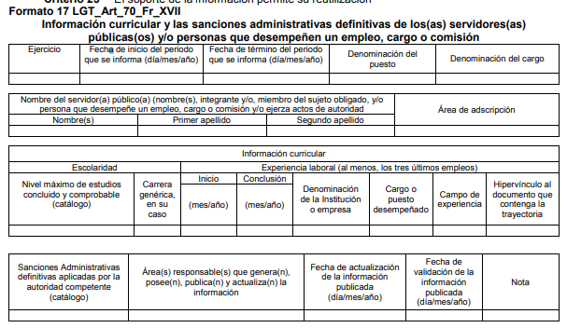

De lo anterior, podemos advertir que existe obligatoriedad por parte de los Sujetos obligados de actualizar la información curricular en el Portal de Información Pública de Oficio Mexiquense (IPOMEX) por lo menos cada tres meses o quince días hábiles, después de alguna modificación.

Atento a ello, este Órgano Garante en aras de garantizar el derecho de acceso a la información ejercido por el particular, determina ordenar la entrega, de ser procedente en versión pública, de los servidores públicos precisados en la solicitud.

Por otro lado, no debe perderse de vista que los documentos de los cuales se ordena su entrega podrían contener datos personales, los cuales de manera enunciativa, más no limitativamente, podrían ser la firma, Clave Única de Registro de Población (CURP), Registro Federal de Contribuyentes (RFC), domicilio y teléfonos particulares en su caso; así como, calificaciones –para el caso de que las contenga-; esto es así, en atención a que constituyen datos personales que hacen identificable a la persona; por lo que, son susceptibles de ser testados con el objeto protegerlos, en términos del artículo 4, fracción XI de la Ley de Protección de Datos Personales en Posesión de Sujetos Obligados del Estado de México y Municipios.

Robustece lo anterior, el criterio sustentado por la Segunda Sala de la Suprema Corte de Justicia de la Nación, visible en la página 2518 del Tomo XXII, de la Novena Época del Semanario Judicial de la Federación y su Gaceta, Julio de 2008, de rubro y texto siguientes:

"TRANSPARENCIA Y ACCESO A LA INFORMACIÓN PÚBLICA GUBERNAMENTAL. LOS ARTÍCULOS 3o., FRACCIÓN II, Y 18, FRACCIÓN II, DE LA LEY FEDERAL RELATIVA, NO VIOLAN LA GARANTÍA DE IGUALDAD, AL TUTELAR EL DERECHO A LA PROTECCIÓN DE DATOS PERSONALES SÓLO DE LAS PERSONAS FÍSICAS. Si se toma en cuenta que la garantía constitucional indicada no implica que todos los sujetos de la norma siempre se encuentren en condiciones de absoluta igualdad, sino que gocen de una igualdad jurídica traducida en la seguridad de no tener que soportar un perjuicio (o privarse de un beneficio) desigual e injustificado, se concluye que los artículos 3o., fracción II, y 18, fracción II, de la Ley Federal de Transparencia y Acceso a la Información Pública Gubernamental, al tutelar sólo el derecho a la protección de datos personales de las personas físicas y no de las morales, colectivas o jurídicas privadas, no violan la indicada garantía contenida en el artículo 1o. de la Constitución Política de los Estados Unidos Mexicanos, pues tal distinción se justifica porque el derecho a la protección de los datos personales se refiere únicamente a las personas físicas por estar encausado al respeto de un derecho personalísimo, como es el de la intimidad, del cual derivó aquél. Esto es, en el apuntado supuesto no se actualiza una igualdad jurídica entre las personas físicas y las morales porque ambas están en situaciones de derecho dispares, ya que la protección de datos personales, entre ellos el del patrimonio y su confidencialidad, es una derivación del derecho a la intimidad, del cual únicamente goza el individuo, entendido como la persona humana."

En relación con la firma, nos encontramos ante la disyuntiva de si debe o no considerarse como un dato personal; sin embargo, se considera que dicho dato debe permanecer clasificado como confidencial ya que, aun cuando se trata de un servidor público, no debe considerarse como tal, toda vez que, el documento en el que obra fue expedido por este en su calidad de ciudadano como parte de un trámite personal y específico (cumplir con los requisitos para obtener un cargo) y no forma parte de los documentos públicos que los servidores públicos pudieran expedir en el ejercicio de sus funciones; razón por la cual, se estima que debe testarse la firma de los servidores públicos. Sirviendo de sustento a lo anterior en contra sentido a su interpretación literal, el criterio orientador número 10/10 emitido por el entonces Instituto Federal de Acceso a la Información Pública (IFAI), ahora Instituto Nacional de Transparencia y Acceso a la Información Pública (INAI), que a la letra reza:

La firma de los servidores públicos es información de carácter público cuando ésta es utilizada en el ejercicio de las facultades conferidas para el desempeño del servicio público. Si bien la firma es un dato personal confidencial, en tanto que identifica o hace identificable a su titular, cuando un servidor público emite un acto como autoridad, en ejercicio de las funciones que tiene conferidas, la firma mediante la cual valida dicho acto es pública. Lo anterior, en virtud de que se realizó en cumplimiento de las obligaciones que le corresponden en términos de las disposiciones jurídicas aplicables. Por tanto, la firma de los servidores públicos, vinculada al ejercicio de la función pública, es información de naturaleza pública, dado que documenta y rinde cuentas sobre el debido ejercicio de sus atribuciones con motivo del empleo, cargo o comisión que le han sido encomendados.

Expedientes:
636/08 Comisión Nacional Bancaria y de Valores – Alonso Gómez-Robledo Verduzco
2700/09 Consejo Nacional para Prevenir la Discriminación – Jacqueline Peschard Mariscal
3415/09 Instituto Mexicano de Tecnología del Agua – María Marván Laborde
3701/09 Administración Portuaria Integral de Tuxpan, S.A. de C.V. - Jacqueline Peschard Mariscal
599/10 Secretaría de Economía - Jacqueline Peschard Mariscal”

Por cuanto hace al RFC de las personas físicas, constituye un dato personal, ya que se genera con caracteres alfanuméricos obtenidos a partir del nombre en mayúsculas sin acentos ni diéresis y la fecha de nacimiento de cada persona; es decir la primera letra del apellido paterno; seguida de la primera letra Vocal del primer apellido; seguida de la primera letra del segundo apellido y por último la primera letra del nombre, posterior la fecha de nacimiento año/mes/día y finalmente la homoclave; la cual, para su obtención es necesario acreditar personalidad, fecha de nacimiento entre otros con documentos oficiales.

Al respecto, es aplicable el Criterio 19/17 de la Segunda Época, emitido por el Instituto Nacional de Transparencia, Acceso a la Información y Protección de Datos Personales, que dice:

“Registro Federal de Contribuyentes (RFC) de personas físicas. El RFC es una clave de carácter fiscal, única e irrepetible, que permite identificar al titular, su edad y fecha de nacimiento, por lo que es un dato personal de carácter confidencial.

Resoluciones:
• RRA 0189/17. Morena. 08 de febrero de 2017. Por unanimidad. Comisionado Ponente Joel Salas Suárez.
• RRA 0677/17. Universidad Nacional Autónoma de México. 08 de marzo de 2017. Por unanimidad. Comisionado Ponente Rosendoevgueni Monterrey Chepov.
• RRA 1564/17. Tribunal Electoral del Poder Judicial de la Federación. 26 de abril de 2017. Por unanimidad. Comisionado Ponente Oscar Mauricio Guerra Ford.”
(Énfasis añadido)

De lo anterior, se desprende que el Registro Federal de Contribuyentes se vincula al nombre de su titular, permitiendo identificar la edad de la persona y fecha de nacimiento, determinando la identificación de dicha persona para efectos fiscales, por lo que éste constituye un dato personal que concierne a una persona física identificada e identificable en términos de los artículos 3, fracción IX de la Ley de Transparencia y Acceso a la Información Pública del Estado de México y Municipios y 4, fracción XI de la Ley de Protección de Datos Personales en Posesión de Sujetos Obligados del Estado de México y Municipios.

Por cuanto hace a la Clave Única de Registro de Población, constituye un dato personal, ya que tiene como finalidad registrar a cada una de las personas que integran la población del país, con los datos que permitan certificar y acreditar fehacientemente su identidad, la cual servirá para identificarla de manera individual.

Lo anterior, tiene sustento en los artículos 86 y 91 de la Ley General de Población, la cual señala lo siguiente:

“Artículo 86. El Registro Nacional de Población tiene como finalidad registrar a cada una de las personas que integran la población del país, con los datos que permitan certificar y acreditar fehacientemente su identidad.

Artículo 91. Al incorporar a una persona en el Registro Nacional de Población, se le asignará una clave que se denominará Clave Única de Registro de Población. Esta servirá para registrarla e identificarla en forma individual.”
(Énfasis añadido)

Ahora bien, la Clave CURP, está integrada de 18 elementos representados por letras y números, que se generan a partir de los datos contenidos en un documento probatorio de identidad (acta de nacimiento, carta de naturalización o documento migratorio), la cual se integra de la primera letra del apellido paterno; seguida de la primera letra Vocal del primer apellido; seguida de la primera letra del segundo apellido y por último la primera letra del nombre; fecha de nacimiento año/mes/día; sexo; Entidad Federativa de nacimiento; consonantes internas del nombre y apellidos; un diferenciador de homonimia y siglo; y un digito verificador, que garantizan la correcta integración.

Al respecto, el Instituto Nacional de Transparencia, Acceso a la Información y Protección de Datos Personales (INAI), a través del Criterio 18/17 de la Segunda Época, señala literalmente lo siguiente:

“Clave Única de Registro de Población (CURP). La Clave Única de Registro de Población se integra por datos personales que sólo conciernen al particular titular de la misma, como lo son su nombre, apellidos, fecha de nacimiento, lugar de nacimiento y sexo. Dichos datos, constituyen información que distingue plenamente a una persona física del resto de los habitantes del país, por lo que la CURP está considerada como información confidencial.

Resoluciones:
• RRA 3995/16. Secretaría de la Defensa Nacional. 1 de febrero de 2017. Por unanimidad. Comisionado Ponente Rosendoevgueni Monterrey Chepov.
• RRA 0937/17. Senado de la República. 15 de marzo de 2017. Por unanimidad. Comisionada Ponente Ximena Puente de la Mora.
• RRA 0478/17. Secretaría de Relaciones Exteriores. 26 de abril de 2017. Por unanimidad. Comisionada Ponente Areli Cano Guadiana.” (Sic)
(Énfasis añadido)

De lo anterior, se desprende que la CURP, se encuentra vinculada al nombre y apellidos de la persona, permitiendo identificar fecha y lugar de nacimiento, así como el sexo; datos que únicamente le atañen a su titular, por lo que, ésta constituye un dato personal que concierne a una persona física identificada e identificable en términos de los artículos 2, fracción II de la Ley de Transparencia y Acceso a la Información Pública del Estado de México y Municipios y 4, fracción XI de la Ley de Protección de Datos Personales en Posesión de Sujetos Obligados del Estado de México y Municipios.

Ahora bien, no se omite comentar respecto a la fotografía contenida en currículum o documento análogo, cuyos titulares sean servidores públicos de mando medio o superior, ésta no es susceptible de clasificarse con carácter de confidencial aún y cuando es considerada como dato personal; ello en razón de que los servidores públicos que desempeñan cargos cuyas atribuciones -entre otras- son enfocadas a un rol de dirección, así como las de brindar atención al público en general a través de trámites generales básicos, con el fin de lograr la eficiencia y eficacia en el ejercicio del derecho a la protección de datos personales de parte de los Sujetos Obligados, por lo que ellos son el contacto directo entre éstos y los particulares.

Dicho de otra manera, la publicidad de la imagen de su rostro permite que sea asociado, en su caso con su nombre, cargo y función de gobierno; lo que permite a la ciudadanía identificar al servidor público encargado del trámite que le interesa o el que autorizó el acto de gobierno solicitado o en el que directamente se ve involucrado.

Asimismo, la suscrita estima que ostentar un cargo público conlleva a permitir cierta intromisión en la vida de los servidores públicos cuando la información reviste relevancia por o para el ejercicio de sus funciones; en este caso, tienen que ceder o conceder la publicidad de su imagen cuando derivado de sus atribuciones atiende de manera directa trámites o servicios o, aun no siendo de manera directa, son los responsables de autorizarlos o bien otorgan atención al público.

Por lo anterior, la transparencia es imprescindible para la vigilancia pública, por ello, no se considera procedente la clasificación de la fotografía de un servidor público que tenga nivel medio o superior como confidencial pues resulta mayor el beneficio de conocer a las personas cuyo nivel y/o rango conlleva a emitir actos de autoridad.

En este contexto, el hecho de que la información pública solicitada contenga datos personales susceptibles de ser protegidos mediante su versión pública, ello no implica que esta circunstancia opere en automático, sino que es necesario que el Comité de Transparencia del SUJETO OBLIGADO emita el respectivo acuerdo de clasificación, ello en términos de los artículos 3, fracción XLV, 49, fracción VIII, 132, fracciones II y III, 137 y 149 de la Ley de Transparencia y Acceso a la Información Pública del Estado de México y Municipios, así como los numerales SEGUNDO, fracción XVIII y del cuarto al décimo primero de los Lineamientos Generales en materia de Clasificación y Desclasificación de la información, así como para la elaboración de versiones públicas, que a continuación se citan:

“Artículo 3. Para los efectos de la presente Ley se entenderá por:
. . .
XLV. Versión pública: Documento en el que se elimine, suprime o borra la información clasificada como reservada o confidencial para permitir su acceso.
Artículo 49. Los Comités de Transparencia tendrán las siguientes atribuciones:
VIII. Aprobar, modificar o revocar la clasificación de la información;
Artículo 132. La clasificación de la información se llevará a cabo en el momento en que:
II. Se determine mediante resolución de autoridad competente; o
III. Se generen versiones públicas para dar cumplimiento a las obligaciones de transparencia previstas en esta Ley.
Artículo 137. Cuando un mismo medio, impreso o electrónico, contenga información pública y reservada o confidencial, la Unidad de Transparencia para efectos de atender una solicitud de información, deberán elaborar una versión pública en la que se testen las partes o secciones clasificadas, indicando su contenido de manera genérica y fundando y motivando su clasificación.
Artículo 149. El acuerdo que clasifique la información como confidencial deberá contener un razonamiento lógico en el que demuestre que la información se encuentra en alguna o algunas de las hipótesis previstas en la presente Ley.
Segundo.- Para efectos de los presentes Lineamientos Generales, se entenderá por:
XVIII. Versión pública: El documento a partir del que se otorga acceso a la información, en el que se testan partes o secciones clasificadas, indicando el contenido de éstas de manera genérica, fundando y motivando la reserva o confidencialidad, a través de la resolución que para tal efecto emita el Comité de Transparencia.
Cuarto. Para clasificar la información como reservada o confidencial, de manera total o parcial, el titular del área del sujeto obligado deberá atender lo dispuesto por el Título Sexto de la Ley General, en relación con las disposiciones contenidas en los presentes lineamientos, así como en aquellas disposiciones legales aplicables a la materia en el ámbito de sus respectivas competencias, en tanto estas últimas no contravengan lo dispuesto en la Ley General.
Los sujetos obligados deberán aplicar, de manera estricta, las excepciones al derecho de acceso a la información y sólo podrán invocarlas cuando acrediten su procedencia.
Quinto. La carga de la prueba para justificar toda negativa de acceso a la información, por actualizarse cualquiera de los supuestos de clasificación previstos en la Ley General, la Ley Federal y leyes estatales, corresponderá a los sujetos obligados, por lo que deberán fundar y motivar debidamente la clasificación de la información ante una solicitud de acceso o al momento en que generen versiones públicas para dar cumplimiento a las obligaciones de transparencia, observando lo dispuesto en la Ley General y las demás disposiciones aplicables en la materia.
Sexto. Los sujetos obligados no podrán emitir acuerdos de carácter general ni particular que clasifiquen documentos o expedientes como reservados, ni clasificar documentos antes de que se genere la información o cuando éstos no obren en sus archivos.
La clasificación de información se realizará conforme a un análisis caso por caso, mediante la aplicación de la prueba de daño y de interés público.
Séptimo. La clasificación de la información se llevará a cabo en el momento en que:
I. Se reciba una solicitud de acceso a la información;
II. Se determine mediante resolución de autoridad competente, o
III. Se generen versiones públicas para dar cumplimiento a las obligaciones de transparencia previstas en la Ley General, la Ley Federal y las correspondientes de las entidades federativas.
Los titulares de las áreas deberán revisar la clasificación al momento de la recepción de una solicitud de acceso a la información, para verificar si encuadra en una causal de reserva o de confidencialidad.
Octavo. Para fundar la clasificación de la información se debe señalar el artículo, fracción, inciso, párrafo o numeral de la ley o tratado internacional suscrito por el Estado mexicano que expresamente le otorga el carácter de reservada o confidencial.
Para motivar la clasificación se deberán señalar las razones o circunstancias especiales que lo llevaron a concluir que el caso particular se ajusta al supuesto previsto por la norma legal invocada como fundamento.
En caso de referirse a información reservada, la motivación de la clasificación también deberá comprender las circunstancias que justifican el establecimiento de determinado plazo de reserva.
Tratándose de información clasificada como confidencial respecto de la cual se haya determinado su conservación permanente por tener valor histórico, ésta conservará tal carácter de conformidad con la normativa aplicable en materia de archivos.
Los documentos contenidos en los archivos históricos y los identificados como históricos confidenciales no serán susceptibles de clasificación como reservados.
Noveno. En los casos en que se solicite un documento o expediente que contenga partes o secciones clasificadas, los titulares de las áreas deberán elaborar una versión pública fundando y motivando la clasificación de las partes o secciones que se testen, siguiendo los procedimientos establecidos en el Capítulo IX de los presentes lineamientos.
Décimo. Los titulares de las áreas, deberán tener conocimiento y llevar un registro del personal que, por la naturaleza de sus atribuciones, tenga acceso a los documentos clasificados. Asimismo, deberán asegurarse de que dicho personal cuente con los conocimientos técnicos y legales que le permitan manejar adecuadamente la información clasificada, en los términos de los Lineamientos para la Organización y Conservación de Archivos.
En ausencia de los titulares de las áreas, la información será clasificada o desclasificada por la persona que lo supla, en términos de la normativa que rija la actuación del sujeto obligado.
Décimo primero. En el intercambio de información entre sujetos obligados para el ejercicio de sus atribuciones, los documentos que se encuentren clasificados deberán llevar la leyenda correspondiente de conformidad con lo dispuesto en el Capítulo VIII de los presentes lineamientos.” (Sic)

De estos dispositivos legales, se desprende que el derecho de acceso a la información pública tiene como limitante el respeto a la intimidad y a la vida privada de las personas, es por ello que este Instituto debe cuidar que los datos personales que obren en poder de los Sujetos Obligados sean protegidos y únicamente se den a conocer aquéllos que abonen a la rendición de cuentas y a la transparencia en el ejercicio de las atribuciones que tienen conferidas. De este modo, en armonía entre los principios constitucionales de máxima publicidad y de protección de datos personales, la ley permite la elaboración de versiones públicas en las que se suprima aquella información relacionada con la vida privada de los particulares y de los servidores públicos.

Por lo tanto, la entrega de documentos, en su versión pública, debe acompañarse necesariamente del Acuerdo del Comité de Transparencia que la sustente, en el que se expongan los fundamentos y razonamientos que llevaron al SUJETO OBLIGADO a testar, suprimir o eliminar datos de dicho soporte documental, ya que no hacerlo implica que lo entregado no es legal ni formalmente una versión pública, sino más bien una documentación ilegible, incompleta o tachada; pues no señalar las razones por las que no se aprecian determinados datos, ya sea porque se testan o suprimen, deja al solicitante en estado de incertidumbre, al no conocer o comprender porque no aparecen en la documentación respectiva, es decir, si no se exponen de manera puntual las razones de ello se estaría violentando desde un inicio el derecho de acceso a la información del solicitante.

En el caso específico, la información solicitada que puede contenerse en las documentales de mérito, pudiera contener datos susceptibles de clasificarse, que de hacerse públicos afectarían su intimidad y vida privada de particulares, y como se ha señalado en las resoluciones de este Pleno, además de los datos especificados en la Ley de Transparencia y Acceso a la Información Pública del Estado de México y Municipios, se consideran confidenciales y por tanto deben testarse al momento de la elaboración de versiones públicas referentes a: domicilio, teléfono, clave de identificación personal, origen étnico o racial, características físicas, morales, emocionales, vida afectiva y familiar, correo electrónico, patrimonio, ideología, opiniones políticas, creencias, convicciones religiosas y filosóficas, estado de salud, huella digital, estado de cuenta, números o claves de seguridad social, números de cuentas bancarias, entre otros, razón, por lo que la entrega del documento en donde conste la información materia de la solicitud, deberá ser mediante su versión pública.

La finalidad de la versión pública de la información, es proteger la vida, integridad, seguridad, patrimonio y privacidad de las personas; de tal manera que todo aquello que no tenga por objeto proteger lo anterior, es susceptible de ser entregado; en otras palabras, la protección de datos personales, entre ellos el del patrimonio y su confidencialidad, es una derivación del derecho a la intimidad.

Expuesto todo lo anterior, el Pleno de este Instituto, en términos de lo dispuesto en el artículo 186, fracción III de la Ley de Transparencia y Acceso a la Información Pública del Estado de México y Municipios, determina REVOCAR la respuesta proporcionada por EL SUJETO OBLIGADO.

Así, con fundamento en lo prescrito en los artículos 5, párrafos vigésimo, vigésimo primero y vigésimo segundo, fracciones IV y V de la Constitución Política del Estado Libre y Soberano de México; 2, fracción II, 9, 29, 36, fracciones I y II, 176, 178, 179, 181, 185, fracción I, 186 y 188 de la Ley de Transparencia y Acceso a la Información Pública del Estado de México y Municipios, este Pleno:

RESUELVE

PRIMERO. Resultan fundadas las razones o motivos de inconformidad planteadas por EL RECURRENTE en términos del Considerando QUINTO de esta Resolución.

SEGUNDO. Se REVOCA la respuesta proporcionada por EL SUJETO OBLIGADO y se ordena atienda la solicitud de información 00155/NEXTLAL/IP/2020, en términos del Considerando QUINTO y, haga entrega al RECURRENTE, vía SAIMEX, en versión pública de ser procedente, de lo siguiente:

“Currículum vitae, ficha curricular o documento análogo de la Presidenta Municipal, Síndico Municipal, Contralor Municipal, Jefe de la Unidad de Transparencia y del Comisario de Seguridad Pública y Vialidad, adscritos al 3 de agosto del 2020.

Debiendo notificar al RECURRENTE el Acuerdo de Clasificación de la información que emita en su caso el Comité de Transparencia con motivo de la versión pública.”

TERCERO. Notifíquese al Titular de la Unidad de Transparencia del SUJETO OBLIGADO, para que conforme a los artículos 186, último párrafo y 189, párrafo segundo de la Ley de Transparencia y Acceso a la Información Pública del Estado de México y Municipios, dé cumplimiento a lo ordenado dentro del plazo de diez días hábiles, debiendo informar a este Instituto en un plazo de tres días hábiles siguientes sobre el cumplimiento dado a la presente resolución.

CUARTO. Con fundamento en el artículo 198 de la Ley de Transparencia y Acceso a la Información Pública del Estado de México y Municipios, se apercibe al SUJETO OBLIGADO que, en caso de negarse a cumplir la presente resolución, o hacerlo de manera parcial, se actuará de conformidad con lo previsto en los artículos 213, 214, 216 y 217 de dicha Ley.

QUINTO. Notifíquese al RECURRENTE la presente resolución.

SEXTO. Hágase del conocimiento al RECURRENTE que de conformidad con lo establecido en el artículo 196 de la Ley de Transparencia y Acceso a la Información Pública del Estado de México y Municipios, podrá impugnarla vía Juicio de Amparo en los términos de las leyes aplicables.

ASÍ LO RESUELVE, POR UNANIMIDAD DE VOTOS EL PLENO DEL INSTITUTO DE TRANSPARENCIA, ACCESO A LA INFORMACIÓN PÚBLICA Y PROTECCIÓN DE DATOS PERSONALES DEL ESTADO DE MÉXICO Y MUNICIPIOS, CONFORMADO POR LOS COMISIONADOS ZULEMA MARTÍNEZ SÁNCHEZ; EVA ABAID YAPUR; JOSÉ GUADALUPE LUNA HERNÁNDEZ, JAVIER MARTÍNEZ CRUZ Y LUIS GUSTAVO PARRA NORIEGA; EN LA VIGÉSIMA PRIMERA SESIÓN ORDINARIA CELEBRADA EL SIETE DE SEPTIEMBRE DE DOS MIL VEINTE, ANTE EL SECRETARIO TÉCNICO DEL PLENO, ALEXIS TAPIA RAMÍREZ.
Zulema Martínez Sánchez
Comisionada Presidenta
(RÚBRICA)
Eva Abaid Yapur  Comisionada  (RÚBRICA) | José Guadalupe Luna Hernández  Comisionado  (RÚBRICA)
Javier Martínez Cruz  Comisionado  (RÚBRICA) | Luis Gustavo Parra Noriega  Comisionado  (RÚBRICA)
Alexis Tapia Ramírez
Secretario Técnico del Pleno
(RÚBRICA)

Esta hoja corresponde a la resolución de siete de octubre de dos mil veinte, emitida en el recurso de revisión número 03352/INFOEM/IP/RR/2020.
YSM/EJCA

https://dle.rae.es/?id=Bk5TdI5
Se deberá observar lo establecido en el numeral décimo segundo, fracción IX de estos Lineamientos

